Analisis Kebutuhan Fungsional Sistem Informasi Manajemen Gudang dengan Metode Pieces
(Studi Kasus CV Karya Bangsa)

Analysis of Functional Requirements for Warehouse Management Information Systems with the Pieces Method
(Case Study of CV Karya Bangsa)

Andi Turserno¹, Rifda Ilahy Rosihan²
^{1,2.} Program Studi Teknik Industri, Fakultas Teknik, Universitas Bhayangkara Jakarta Raya
¹ andi.turseno@dsn.ubharajaya.ac.id , ²rifda.ilahy@dsn.ubharajaya.ac.id ,

ABSTRACT
CV. Karya Bersama is a company engaged in the general equipment supplier. The problem of data processing, stock monitoring and reporting that occurs in warehouse operations at the company is still manual. As an effort to improve, the company is exploring the use of an information management system. The purpose of this study is to test the warehouse information management system that is being proposed based on the needs function using the PIECES (Performance, Information, Economy, Control, Efficiency Service) analysis method. The information system that has been generated in this design can manage incoming and outgoing goods data, control stock of goods, and can print stock reports, incoming goods reports, and outgoing goods reports. The results of the increase in efficiency in finding information on goods data are 74%, the efficiency increase for incoming goods data input is 77%, and the efficiency increase for outgoing goods input is 88%.
Keywords: Information System, Warehouse, Design System, Inventory Management, PIECES Method.

ABSTRAK
CV. Karya bersama merupakan perusahaan yang bergerak di bidang general equipment supplier. Adapun masalah pengolahan data, pengawasan stok dan pembuatan laporan yang terjadi pada operasional Gudang di perusahaan tersebut masih bersifat manual. Sebagai usaha perbaikan, perusahaan menjajaki penggunaan system information management. Tujuan penelitian ini adalah untuk menguji system information management gudang yang sedang diusulkan berdasarkan fungsi kebutuhan dengan menggunakan metode analisa PIECES (Performance, Information, Economy, Control, Efficiency Service). Sistem informasi yang telah dihasilkan pada perancangan ini dapat mengelola data barang masuk dan keluar, pengontrolan stok barang, serta dapat mencetak laporan stok barang, laporan barang masuk, dan laporan barang keluar. Adapun hasil peningkatan efisiensi dalam mencari informasi data barang yaitu 74%, peningkatan efisiensi untuk input data barang masuk yaitu 77%, dan peningkatan efisiensi untuk input barang keluar yaitu 88%.
Kata Kunci: Sistem Informasi, Gudang, Design System, Inventory Management, Metode PIECES.

PENDAHULUAN

Latar Belakang
CV. Karya Bersama merupakan perusahaan yang bergerak di bidang General Equipment Supplier dan menghasilkan produk a.l masker, majun, sarung tangan karet, dan lain sebagainya. Penyimpanan barang dan persediaan barang pada perusahaan tersebut merupakan salah satu tugas manajemen dalam suatu usaha yaitu berupa dukungan dalam penyediaan barang untuk seluruh keperluan customer perusahaan. Agar dukungan tersebut dapat dimanfaatkan perlu perencanaan atau perancangan yang dilakukan secara terpadu, yang berarti saling berkaitan dan mendukung antar elemen terkait.
Di dalam pengelolaan data sistem persediaan barang di perusahaan tersebut pada umumnya masih dilakukan secara manual yaitu penulisan pada kartu stok untuk pengontrolan barang pada gudang dan sering sekali mengalami kendala yaitu terselip atau hilangnya kartu stok sehingga belum terkoordinir dengan baik. Hal ini mengakibatkan sulitnya mencari barang yang akan dikirim, keterlambatan pengiriman, stok habis, hilangnya order atau pembeli dari customer sehingga sering mengalami kendala berupa
kerugian dan pemborosan waktu dalam menyelesaikan pekerjaan dengan rata-rata waktu untuk mencari informasi ketersediaan barang di gudang rata rata 25 detik, waktu untuk input data barang masuk rata rata 49 detik dan waktu untuk input data barang keluar rata rata 88 detik.
Dalam menjalankan operasional pengelolaan dan pengambilan barang di gudang, perusahaan belum mempunyai sistem informasi yang akurat dan mendukung, tidak ada minimal stok pada setiap barang, laporan stok barang, laporan barang masuk dan laporan barang keluar. Sehingga informasi laporan barang didapat dengan cara pengontrolan secara manual agar tidak mengalami keterhabisan stok barang, kekurangan stok barang, dan kesesuaian akan perhitungan yang kurang akurat.
Akibat dari sistem informasi yang belum diterapkannya secara maksimum, maka beberapa kendala atau akibatnya bisa dilihat pada tabel berikut:
Tabel 1 Kasus yang Terjadi di Gudang CV. Karya bersama
Akibat | Penyebab | Tahun 2020 (Jumlah Kasus) |  |  | Total Kasus
Akibat | Penyebab | Jan | Feb | Mar | Total Kasus
Hilangnya order | Tidak Membuat jadwal persediaan barang | 7 | 5 | 7 | 19
Perhitungan ulang pada barang | Kelalaian pada operator Gudang | 2 | 4 | 2 | 8
Keterlambatan informasi dan ketersediaan barang, pembuatan laporan barang masuk dan laporan barang keluar | Belum adanya sistem informasi gudang untuk pengontrolan barang, pembuatan laporan barang masuk dan laporan barang keluar | 10 | 10 | 12 | 32
Untuk mengatasi masalah di atas, maka perusahaan membutuhkan suatu sistem informasi agar dapat mengarahkan dan memperlancar kelangsungan operasional secara komputerisasi agar informasi yang diberikan lebih akurat, efisien, dan tepat guna. Penelitian ini bertujuan untuk membuat sistem informasi yang berfungsi untuk mengontrol dan mengelola data terkait operasional gudang dan pengaplikasikan metode PIECES dalam mengelola gudang.

METODOLOGI
Aktivitas Pergudangan Pergudangan adalah kegiatan menyimpan barang dalam gudang, terdapat tiga fungsi utama dalam aktivitas pergudangan yaitu (Harsono, 2020), (Agusvianto, 2017) :
- Perpindahan (Movement)
Salah satu kegiatannya adalah memperbaiki perputaran persediaan dan mempercepat proses pesanan dari produksi hingga ke pengiriman utama. Fungsi movement dibagi menjadi beberapa aktivitas meliputi:
  - Penerimaan (Receiving)
Merupakan aktivitas penerimaan barang yang di dalamnya terdapat aktivitas yaitu pembongkaran muatan, perhitungan kuantitas yang diterima, inspeksi kualitas, dan kerusakan.
- Put Away
Merupakan proses pemindahan barang dari dokumen penerimaan ke gudang penyimpanan.
- Customer Order Picking
Merupakan aktivitas pemindahan barang dari gudang penyimpanan atau dari lokasi picking untuk kemudian disiapkan untuk proses pengiriman.
- Packing
Proses packing merupakan proses pengepakan barang yang akan dikirim ke konsumen.
- Cross Docking
Proses ini merupakan proses pemindahan barang dari area receiving langsung ke lokasi shipping tanpa melalui aktivitas penyimpanan di gudang.
- Shipping
Aktivitas ini merupakan pengiriman produk dan meliputi proses pembuatan.
- Penyimpanan (Storage)
Merupakan aktivitas penyimpanan barang berupa bahan baku (raw material) dan barang jadi (finished goods).
- Pertukaran Informasi (Transfer Information)
Merupakan suatu aktivitas pertukaran informasi seperti informasi mengenai stok barang yang ada di gudang atau informasi lain yang berguna. Informasi ini digunakan untuk pihak di luar gudang maupun pihak gudang itu sendiri .
Ada beberapa karakteristik informasi yang berkualitas yaitu :
  - Effectiveness: berkaitan dengan informasi yang relevan dan berkaitan dengan proses bisnis yang disampaikan dengan tepat waktu, benar, konsisten, dan dapat digunakan.
  - Efficiency: informasi yang berkaitan melalui penyediaan informasi secara optimal terhadap penggunaan sumber daya.
  - Confidentiality: karakteristik informasi yang berkaitan dengan keakuratan dan kelengkapan informasi serta validitas yang sesuai dengan nilai-nilai bisnis dan harapan.
  - Integrity: karakteristik informasi yang berkaitan dengan perlindungan terhadap informasi yang sensitif dari pengungkapan yang tidak sah.
  - Availability: suatu karakteristik informasi yang berkaitan dengan informasi yang tersedia pada saat diperlukan untuk proses bisnis baik sekarang, maupun di masa yang akan datang, hal ini juga menyangkut perlindungan sumber daya yang diperlukan dan kemampuan yang terkait.
- Compliance: adalah karakteristik informasi yang berkaitan dengan mematuhi peraturan dan perjanjian kontrak, di mana proses bisnis merupakan subjeknya berupa kriteria bisnis secara internal maupun external.
- Reliability: yaitu karakteristik informasi yang berkaitan dengan penyediaan informasi yang tepat bagi manajemen untuk mengoperasikan entitas dan menjalankan tanggung jawab serta tata kelola pemerintahan.
Sebelum melakukan pembuatan system maka ada baiknya melakukan identifikasi kebutuhan pemakai (user identification). Requirement analysis merupakan suatu tahap dimana terjadi interaksi intensif antara analisis system dengan komunitas pemakai system (end user). Hal yang dibahas pada tahapan ini adalah batasan batasan system yang akan dikembangkan.
Pada saat system telah terwujud maka tahap selanjutnya adalah mengkaji apakah system tersebut sudah sesuai dengan yang diharapkan oleh end user. Pada tahap pengujian ini salah satu metode yang digunakan adalah dengan analisa PIECES (Performance, Information, Economic, Control, Efficiency, Service). PIECES framework terdiri dari enam dimensi (Asbar & Saptari, 2017), (Priyadi, 2020), (Hermanto, 2016)(Oktaviani et al., 2021), (Khalimah, 2020), (Muhammad et al., 2019). Berikut adalah sedikit penjelasan dari enam dimensi tersebut:

    - Performance
Dimensi ini menyatakan suatu kemampuan system untuk menyelesaikan suatu tugas dengan cepat. Indicator indicator dari performance ini adalah Hasil proses, waktu respon konsistensi dan toleransi kesalahan.
- Information
Dimensi ini menyatakan suatu kemampuan system dalam memberikan informasi yang akurat, tepat waktu dan relevan sesuai dengan yang diharapkan. Output dari dimensi ini adalah keakuratan, relevansi informasi, penyajian informasi dan fleksibilitas data.
- Economic
Dimensi ini menyatakan suatu kemampuan pemanfaatan biaya yang digunakan dari pemanfaatan informasi tersebut. Output dari dimensi ini adalah kelayakan secara ekonomi penggunaan sumber daya.
- Control
Dimensi ini menyatakan pembandingan system dari segi integritas, kemudahan akses dan keamanan data.
- Efficiency
Dimensi ini menyatakan tentang bagaimana sumber daya tersebut dapat digunakan secara optimal. Output dari dimensi ini berhubungan dengan kemampuan penggunaan system dan kemudahan dalam perawatannya.
- Service
Dimensi ini menyatakan kemampuan dalam peningkatan pelayanan yang lebih baik. Output dari dimensi ini berhubungan dengan akurasi, reliablitas dan keserdehanaan.

HASIL DAN PEMBAHASAN
3.1 Tampilan Antarmuka Sistem pada MySQL
Halaman Login Pada halaman ini merupakan rancangan halaman login yang akan digunakan untuk pengguna admin untuk masuk ke sistem yaitu memasukan username dan pasword yang sudah disediakan pada kolom kemudian klik login. Berikut adalah rancangan halaman login admin :
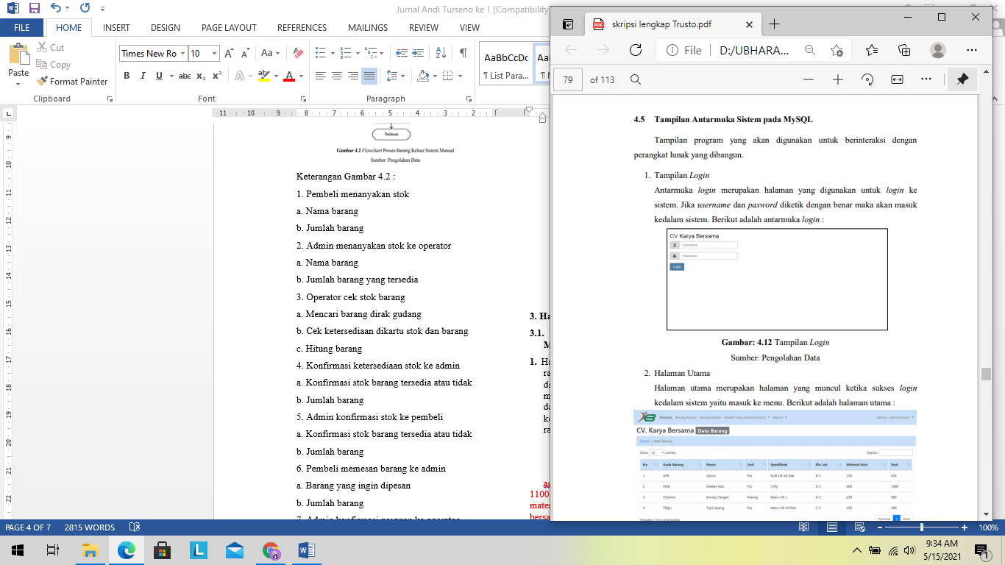
Gambar 1 Tampilan Login
Halaman Utama Halaman utama merupakan halaman yang muncul ketika sukses login kedalam sistem yaitu masuk ke menu. Berikut adalah halaman utama :
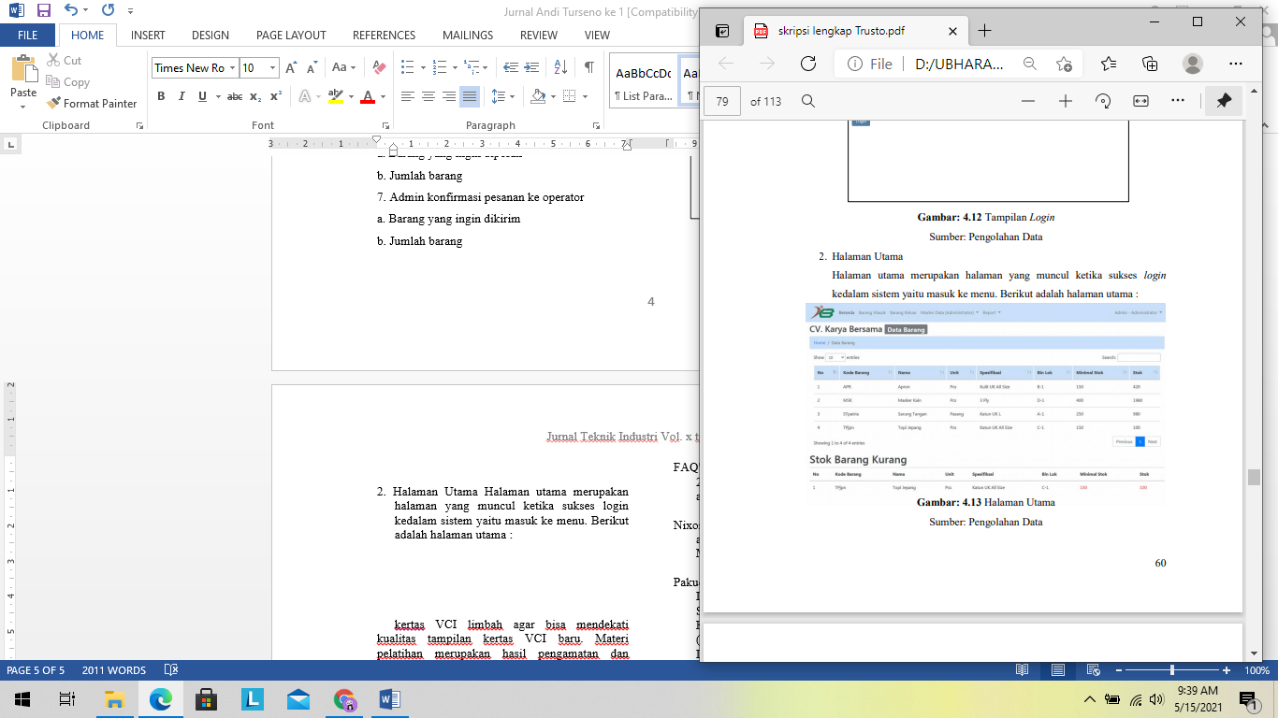
Gambar 2 Halaman Utama
Menu Data Barang Menu data barang merupakan halaman yang digunakan untuk melihat data barang yang tersedia di gudang. Menu data barang bisa melakukan beberapa fungsi yaitu mencetak laporan data barang, mencari data barang, tambah barang baru, edit, dan hapus. Berikut adalah menu data barang :
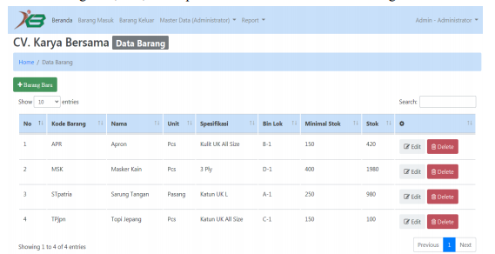
Gambar 3 Menu Data Barang

Tampilan Tambah Barang Baru Tampilan tambah barang baru merupakan tampilan yang digunakan untuk menginput atau menambah data barang yang sebelumnya belum tersedia pada sistem. Berikut adalah tampilan tambah barang baru :
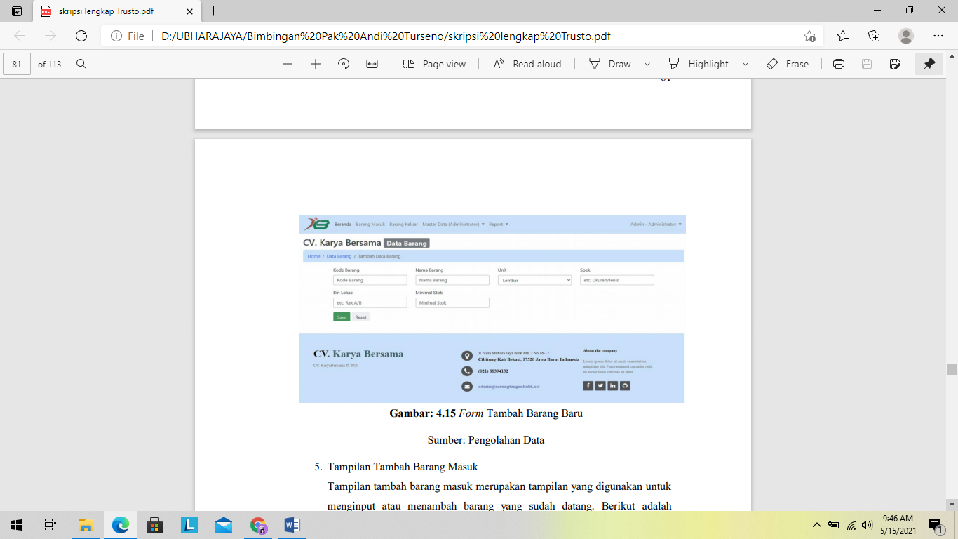
Gambar 4 Form Tambah Barang Baru

Tampilan Tambah Barang Masuk Tampilan tambah barang masuk merupakan tampilan yang digunakan untuk menginput atau menambah barang yang sudah datang. Berikut adalah tampilan tambah barang :
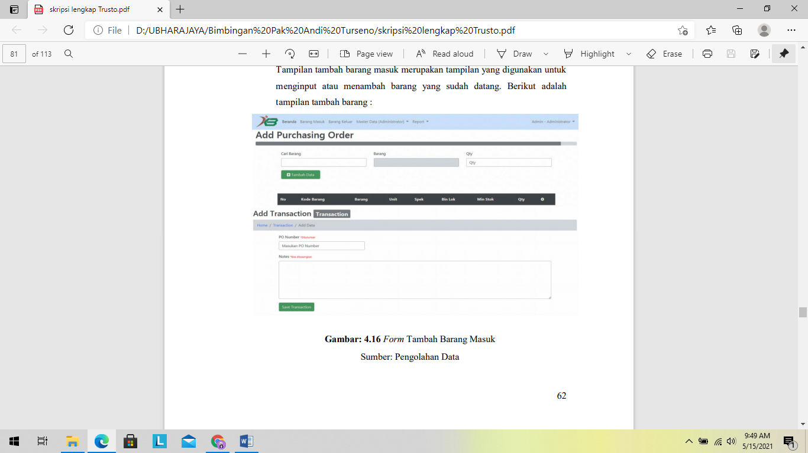
Gambar 5 Form Tambah Barang Masuk

Menu Data Barang Masuk Menu data barang masuk merupakan halaman yang digunakan untuk mengelola dan mendata barang yang masuk ke gudang. Menu data barang masuk bisa melakukan beberapa fungsi yaitu mencetak laporan data barang masuk, pencarian barang masuk, dan tambah barang masuk. Berikut adalah menu data barang masuk :
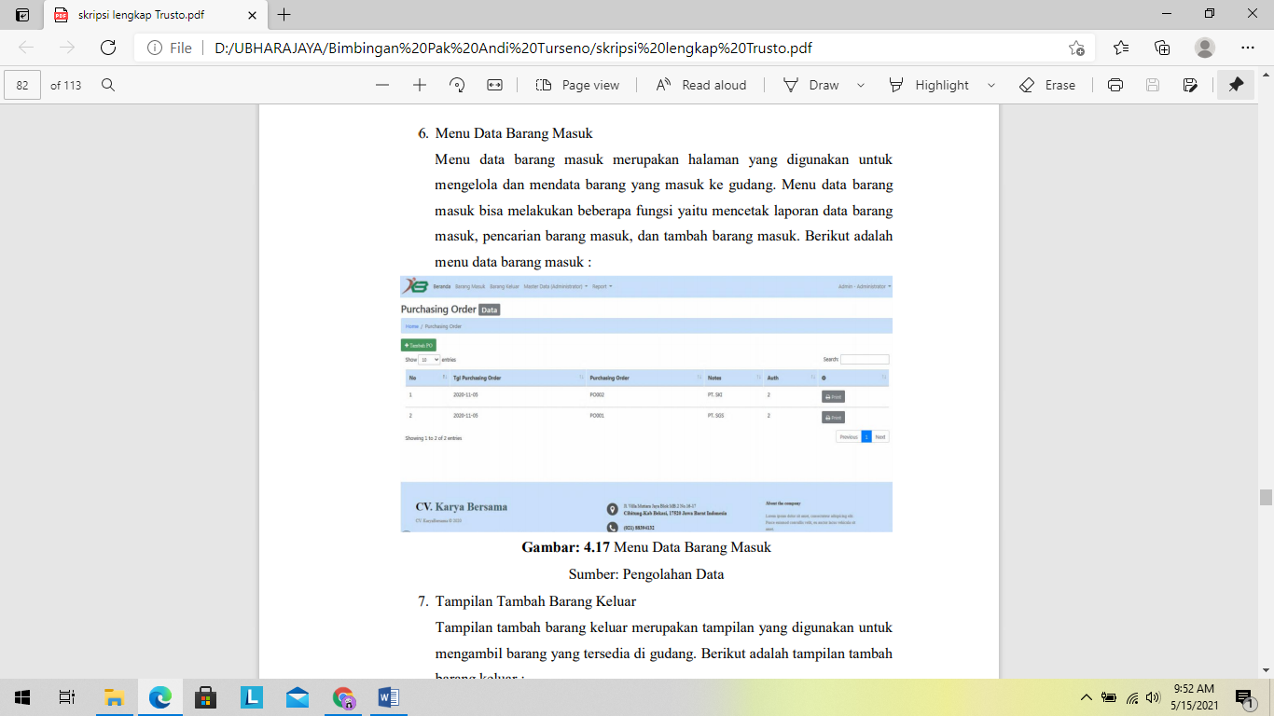
Gambar 6 Menu Data Barang Masuk

Tampilan Tambah Barang Keluar Tampilan tambah barang keluar merupakan tampilan yang digunakan untuk mengambil barang yang tersedia di gudang. Berikut adalah tampilan tambah barang keluar :
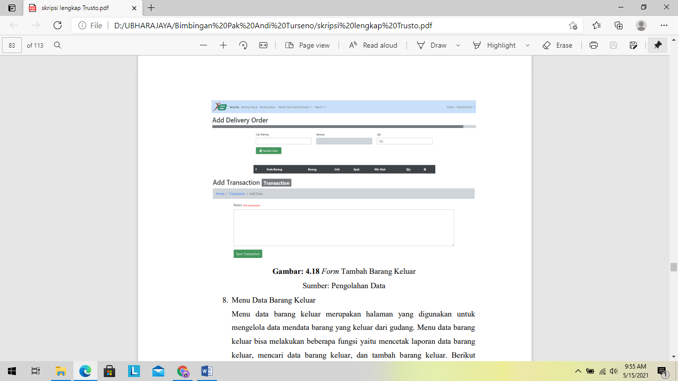
Gambar 7 Form Tambah Barang Keluar

Menu Data Barang Keluar Menu data barang keluar merupakan halaman yang digunakan untuk mengelola data mendata barang yang keluar dari gudang. Menu data barang keluar bisa melakukan beberapa fungsi yaitu mencetak laporan data barang keluar, mencari data barang keluar, dan tambah barang keluar. Berikut adalah menu data barang keluar :
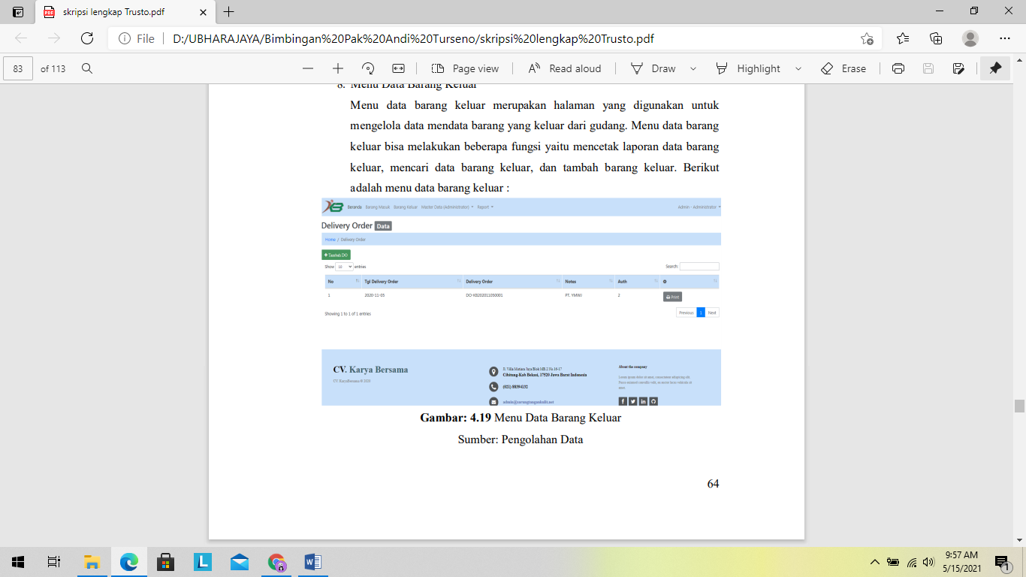
Gambar 8 Menu Data Barang keluar

Menu Data Barang Yang Diakses Operator Menu data barang merupakan halaman yang digunakan untuk melihat data barang dan mengontrol data barang yang sudah mengalami limit stok. Berikut adalah menu data barang yang digunakan operator :
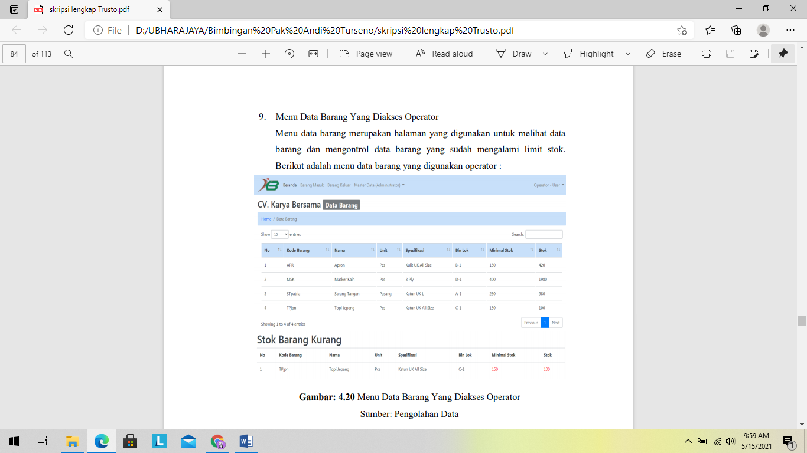
Gambar 9 Menu Data Barang yang Diakses Operator

3.2 Pengujian (Testing) Sistem
Pada tahap ini pengujian yang digunakan yaitu Blackbox Testing, penulis melakukan uji coba terhadap sistem yang telah dibangun dengan hasil sebagai berikut dengan bukti dapat dilihat pada lampiran.

Tabel 2. Hasil Pengujian Sistem
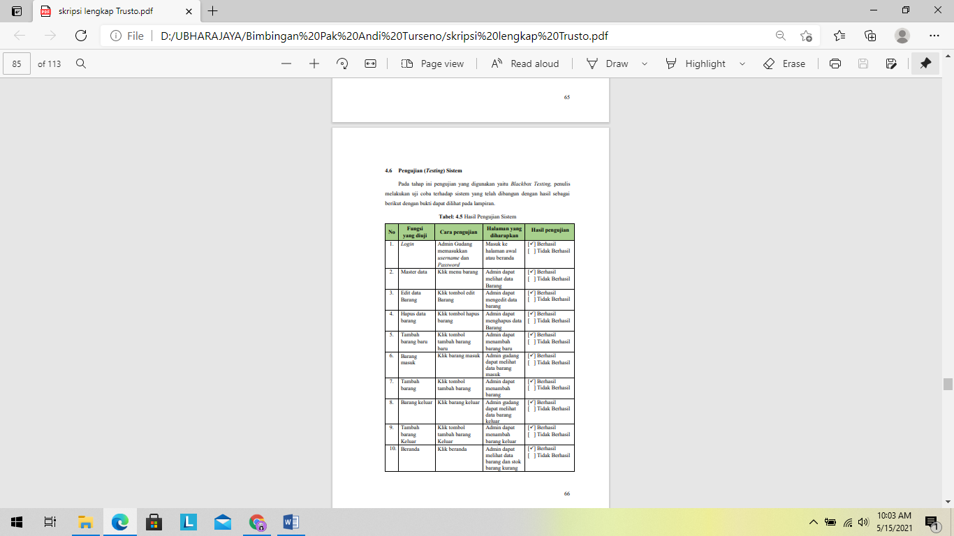
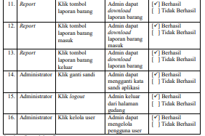

3.3 Analisa PIECES
- Performance
Di bawah ini adalah dampak positif setelah menerapkan sistem informasi gudang pada CV. Karya Bersama:
- Waktu untuk mencari ketersediaan barang digudang
Tabel 3 Waktu untuk mencari ketersediaan barang digudang (before)
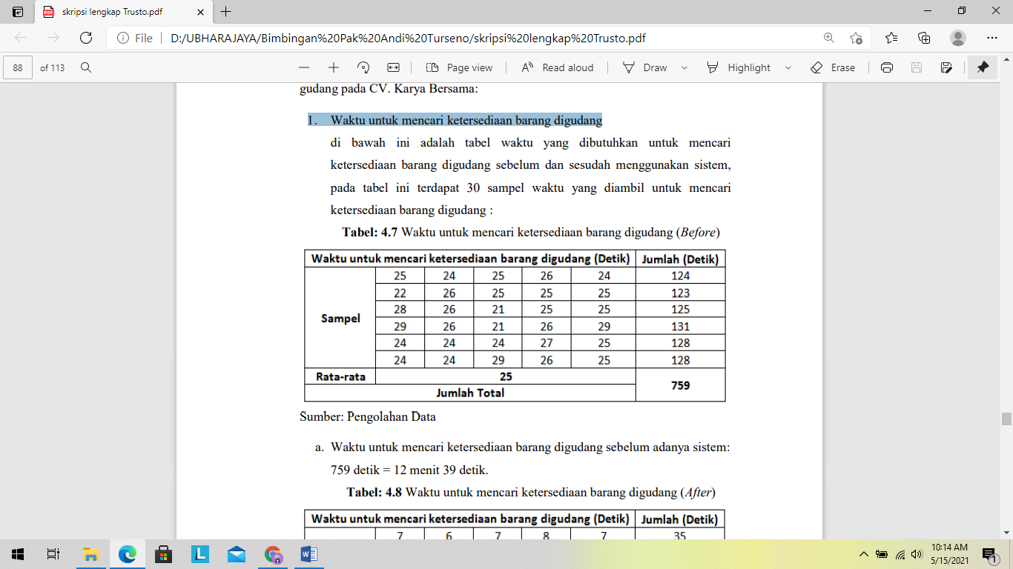
Tabel 4 Waktu untuk mencari ketersediaan barang digudang
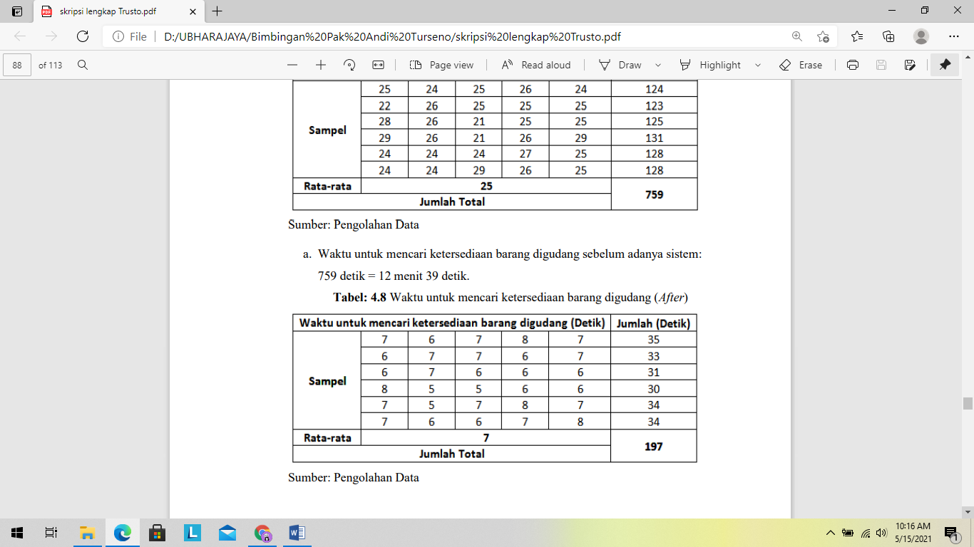
Efisiensi waktu mencari informasi data barang
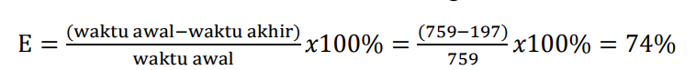

- Waktu untuk input data barang masuk
Tabel 6 Waktu untuk input data barang masuk (before)
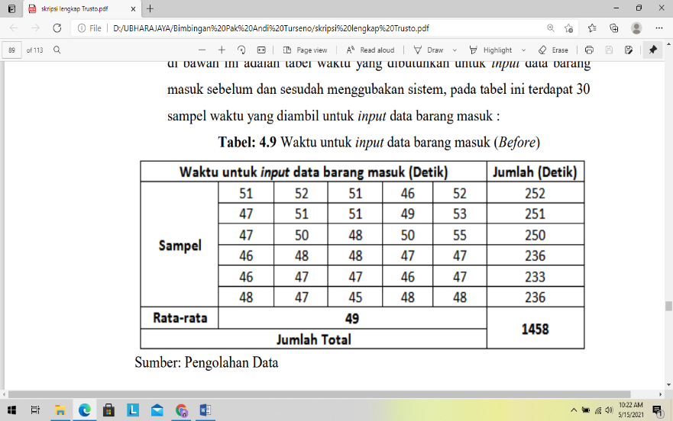

Tabel 7 Waktu untuk input data barang masuk (after)
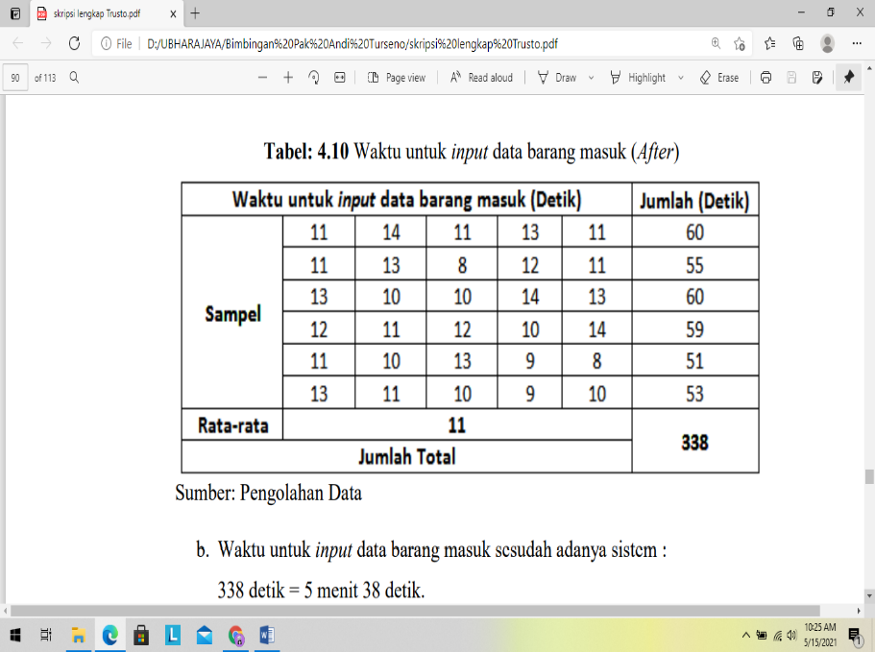
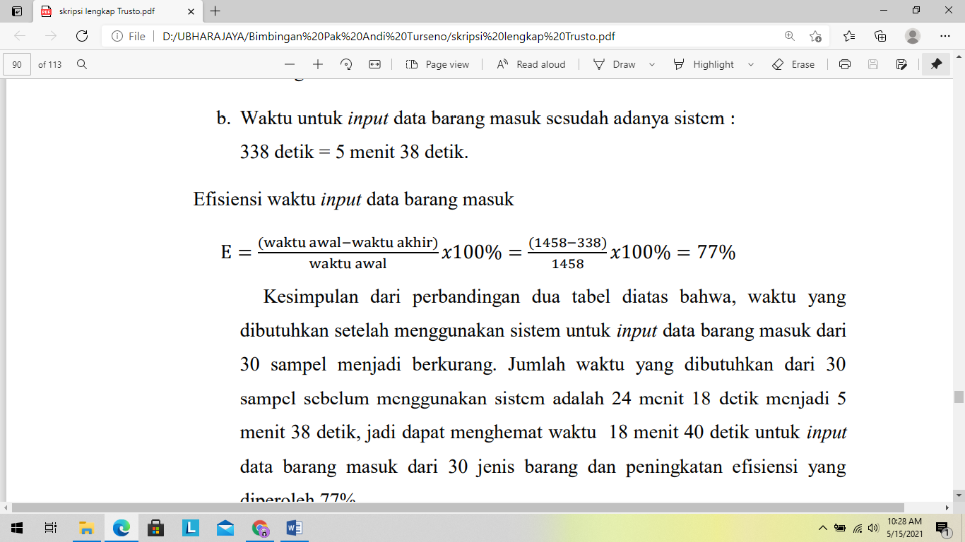

- Waktu untuk input data barang keluar
Tabel 8 Waktu untuk input data barang Keluar (Before)
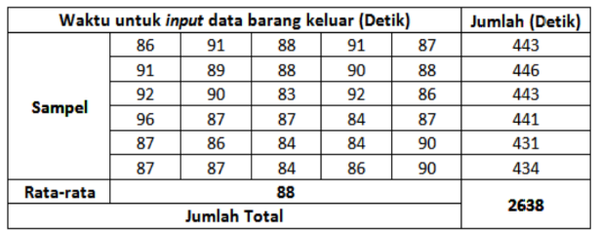

Tabel 9 Waktu untuk input data barang keluar (after)
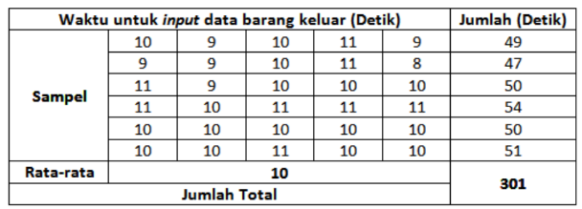
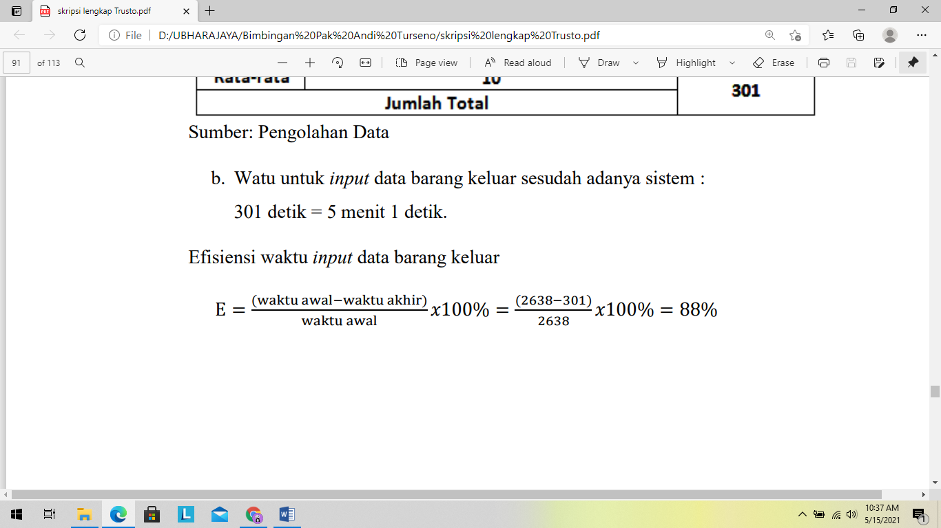

- Information
Berdasarkan hasil pengujian sistem didapat bahwa:
Tabel 10 Analisa Informasi pada Sistem
No. | Fungsi yang diuji | Hasil
1. | Master Data | Admin dapat melihat data Barang
2. | Barang masuk | Admin gudang dapat melihat data barang masuk
3. | Barang keluar | Admin gudang dapat melihat data barang keluar
4. | Beranda | Admin dapat melihat data barang dan stok barang kurang
5. | Report | Admin dapat download laporan barang

- Economy
Berdasarkan hasil perhitungan efisiensi waktu secara keseluruhan maka didapatkan hasil setelah pemakaian system menjadi lebih effisien. Sehingga dengan hasil yang effisien maka akan menghasilkan biaya ekonomis operasional pada perusahaan.

- Control
Berdasarkan tabel testing system maka didapatkan hasil sebagai berikut:
Tabel 4.14. Analisa Control pada Sistem
No. | Fungsi yang diuji | Hasil
1. | Login | Admin Gudang dapat memasukkan username dan Password
2. | Master data | Admin dapat melihat data Barang
3. | Beranda | Admin dapat melihat data barang dan stok barang kurang
4. | Administrator | Admin dapat mengganti kata sandi aplikasi
5. | Administrator | Admin dapat mengelola pengguna user

- Eficiency
  - Waktu untuk mencari ketersediaan barang di gudang
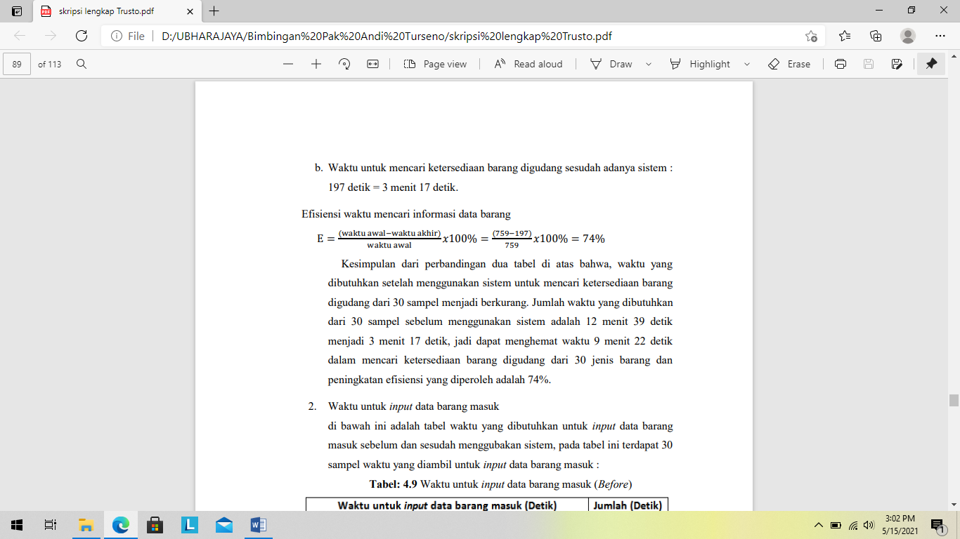
- Waktu untuk input data barang masuk

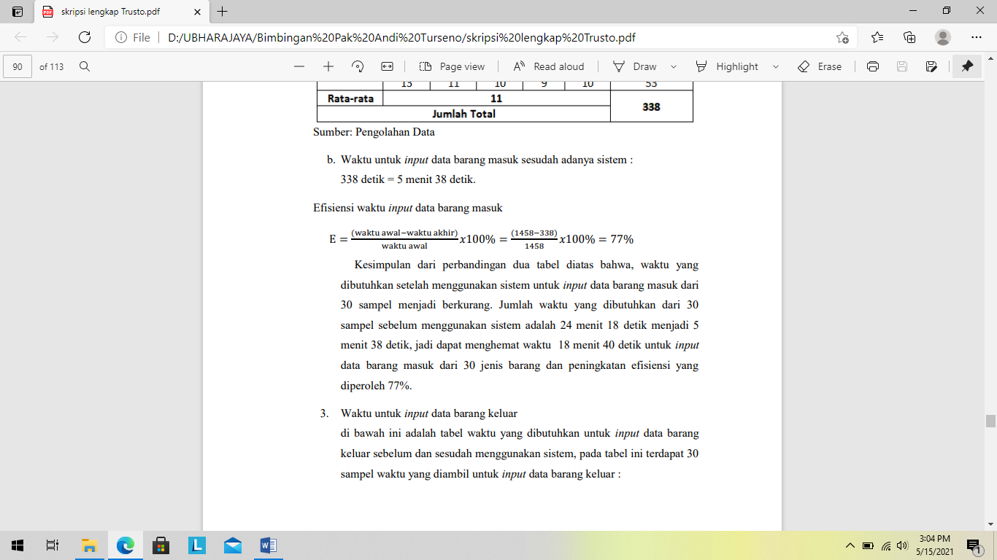

- Waktu untuk input data barang keluar
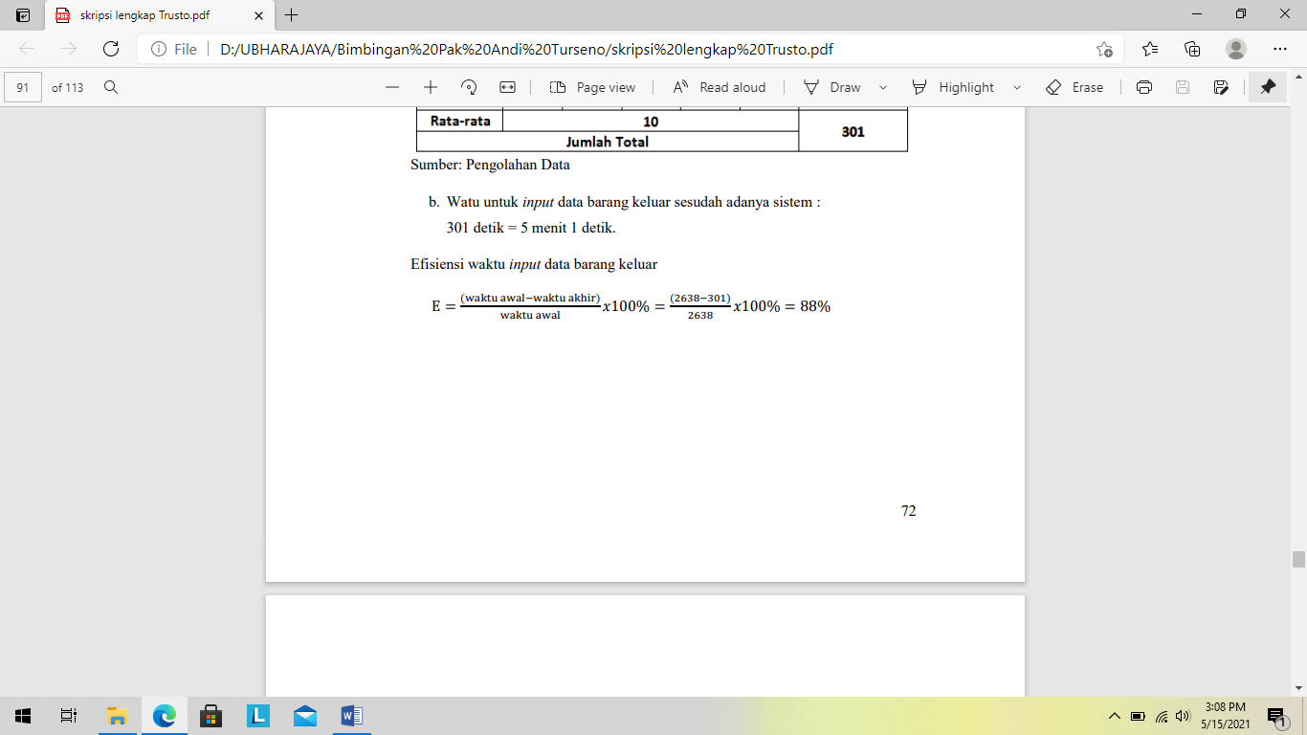

Dapat disimpulkan berdasarkan hasil analisa dan pembahasan di atas bahwa sistem informasi ini dapat mengatasi permasalahan dalam proses pengontrolan barang, pendataan barang masuk dan pendataan barang keluar sehingga lebih mudah dalam pencarian data dan pembuatan laporan yang diperlukan di CV. Karya Bersama.
- Services
Dengan melihat hasil pada efficiency maka pada analisa Services ini didapatkan bahwa pelayanan Gudang pada CV. Karya Bersama mengalami kenaikan. Dan hal ini akan menguntungkan perusahaan.

SIMPULAN DAN SARAN
Berdasarkan hasil penelitian yang telah dilakukan maka dapat diambil beberapa kesimpulan, yaitu :
- Sistem yang dirancang ini dapat membantu mengontrol persediaan barang dan minimal stok yang sudah tersistem sehingga lebih mudah dan akurat dalam pengontrolan barang, dapat mendata transaksi barang masuk dan barang keluar yang sudah terkomputerisasi, sehingga dengan adanya laporan transaksi dapat mengetahui dan memberikan informasi yang cepat, tepat dan akurat setiap harinya.
- Dampak positif setelah diterapkan sistem informasi gudang dengan analisa PIECES adalah didapatkannya hasil peningkatan efisiensi pada operasional gudang di CV. Karya Bersama.
Saran – saran dari penulis adalah sebagai berikut :
- Pengembangan aplikasi bila perlu dapat diakses dari jarak jauh (Via Internet) dengan menggunakan layanan berbayar atau dengan menggunakan VPN jika telah tersedia.
- Pengembangan aplikasi juga harus diikuti dengan pengembangan sumber daya manusia agar aplikasi yang tersedia lebih maksimal manfaatnya.

DAFTAR PUSTAKA
Agusvianto, H. (2017). Sistem Informasi Inventori Gudang Untuk Mengontrol Persediaan Barang Pada Gudang Studi Kasus : PT.Alaisys Sidoarjo. Journal of Information Engineering and Educational Technology, 1(1), 40. https://doi.org/10.26740/jieet.v1n1.p40-46
Asbar, Y., & Saptari, M. A. (2017). Analisa Dalam Mengukur Kualitas Pelayanan Terhadap Kepuasan Konsumen Menggunakan Metode PIECES. Jurnal Visioner & Strategis, 6(2), 39–47.
Harsono, G. (2020). Analisa Dan Perancangan Sistem Manajemen Gudang Pada Perusahaan Jasa Maklon/E-Contract Manufacturing (Studi Kasus: CV. Sakura Satrya Jaya). JUSIBI (Jurnal Sistem Informasi Dan E-Bisnis), 2(2), 375–390. https://jurnal.ikhafi.or.id/index.php/jusibi/article/view/211
Hermanto. (2016). Pengukuran Nilai Overall Equipment Effectiveness pada Divisi Painting di PT. AIM. Jurnal Metris, 17(2), 97–106.
Khalimah, S. (2020). Rancang Bangun Sistem Informasi Pergudangan Berbasis Website. Jurnal Ilmu Komputer Dan Desain Komunikasi Visual, 5(1), 22–34.
Muhammad, A., Purnama, I., Kom, M., & Hidayat, D. (2019). Perancangan Sistem Informasi Inventori Gudang Kain Pt . Nasional Sandang Textile. 01, 42–46.
Oktaviani, I., Sumarlinda, S., & Widyaningsih, P. (2021). Penerapan Metode PIECES pada Analisis Sistem Informasi Manajemen Apotek. Infokes: Jurnal Ilmiah Rekam Medis Dan …, 11(1), 54–58.
Priyadi, W. (2020). Analisis Website Menggunakan Metode PIECES di PT Majapahit Teknologi Nusantara. Jurnal Ilmiah Komputasi, 19(4), 575–587. https://doi.org/10.32409/jikstik.19.4.335

